Принято  Педагогическим советом  МБОУ «Мичанская основная общеобразовательная школа Сабинского муниципального района РТ»  Протокол №2 от 31.08.2020 г. | «Утверждаю»  Директор МБОУ «Мичанская основная общеобразовательная школа Сабинского муниципального района РТ»  ______________Закиров Д.Р.  Введено в действие приказом  № 158_от 31.08.2020 г.

Согласовано  Советом обучающихся  МБОУ «Мичанская основная общеобразовательная школа Сабинского муниципального района РТ»  Протокол №1 от 31.08.2020 г. | Согласовано  Советом родителей МБОУ «Мичанская основная общеобразовательная школа Сабинского муниципального района РТ»  Протокол № 1 от 31.08.2020 г.

ПОЛОЖЕНИЕ

об отряде профилактике правонарушений несовершеннолетних (ОППН) муниципального бюджетного общеобразовательного учреждения «Мичанская основная общеобразовательная школа Сабинского муниципального района Республики Татарстан»

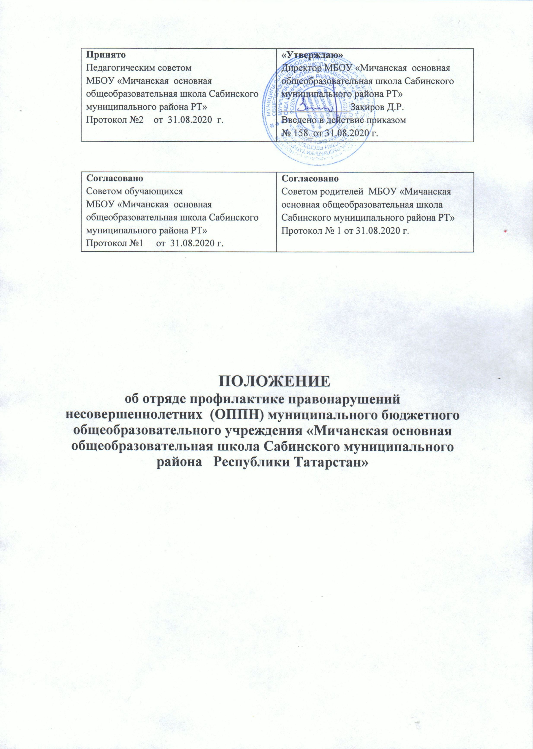

1.
Общие положения
1.1. Настоящее Положение разработано в соответствии с Законом РФ и РТ «Об образовании», Конституцией РФ и РТ, действующим федеральным, республиканским законодательством, решениями Министерства по делам молодежи, спорту и туризму Республики Татарстан, Министерства образования и науки Республики Татарстан, Уставом образовательного учреждения (далее ОУ) и регулирует деятельность отряда профилактики правонарушений несовершеннолетних «Компас» (в дальнейшем ОППН) создается для усиления охраны общественного порядка в ОУ.
1.2. В своей деятельности отряд профилактики правонарушений несовершеннолетних руководствуется Конституцией РФ и РТ, действующим федеральным, республиканским законодательством, решениями Министерства по делам молодежи, спорту и туризму Республики Татарстан, Министерства образования и науки Республики Татарстан, Уставом образовательного учреждения ОУ и настоящим Положением.
1.3. За ОППН закрепляется руководитель из числа учителей, педагогов ОУ приказом директора ОУ.
1.4. Создание ОППН обсуждается с родителями, учащимися и оформляется приказом по ОУ.
1.5. Численность ОППН по ОУ 10 человек.
1.6. Предусматривается участие членов ОППН во внутришкольных, районных, городских, зональных, республиканских соревнованиях, конкурсах, семинарах, учебах.
1.7. ОППН берет внутришкольное шефство над учащимися из группы риска.

2. Основные цели и задачи
Основные цели:
- пропаганда правовых знаний и здорового образа жизни среди учащихся;
- оказание правовой помощи учащимся, оказавшимся в трудной жизненной ситуации, - содействие возникновению ощущения собственной значимости у трудных подростков;
- проведение мероприятий, направленных на профилактику и присечение правонарушений среди учащихся;
- проявление заботы о престарелых одиноких людях;
- оказание содействия в улучшении качества знаний неуспевающим и отстающим учащимся.
Основными задачами:
- укрепление общественного порядка в ОУ, борьба с правонарушениями, работа по воспитанию учащихся в духе уважения законов РФ и РТ;
- повышение роли патриотического воспитания учащихся ОУ в таких ее направлениях, как профилактика правонарушений;
- повышение качества правовой и физической подготовки членов ОППН осуществляющих дежурство по охране общественного порядка в ОУ.

3. Организация и структура
3.1. Прием в члены ОППН.
3.1.1. Прием в члены ОППН осуществляется на добровольных началах из числа учащихся гимназии, достигших 14-летнего возраста, способных по своим морально-деловым качествам и состоянию здоровья выполнять поставленные перед ОППН задачи.
3.1.2. Прием в ОППН производится на основании личного заявления учащегося.
3.1.3. Не могут быть приняты в ОППН учащиеся, состоящие на внутришкольном учете, в ИДН и в органах полиции в связи с совершенными нарушениями общественного порядка или преступлением, состоящими на учете у нарколога.
3.2. Структура ОППН.
3.2.1. ОППН, созданный при ОУ, является структурным подразделением совета (комиссии) по профилактики правонарушений ОУ и имеет свой штаб.
3.2.2. Непосредственное управление отрядом возлагается на руководителя ОППН.
3.3. Символика ОППН.
3.3.1. Символика принимается штабом ОППН.
3.3.2. Элементами символики ОППН являются: нагрудный знак или нарукавная повязка, нашивка, эмблема (по выбору).
3.3.3. В ОППН вводится документация – план работы на текущий учебный год, утвержденный директором ОУ.

4. Порядок организации работы
4.1. Избирается командир отряда, утвержденный руководителем ОППН.
4.2. В состав штаба ОППН входят:
- заместитель директора по воспитательной работе;
- руководитель отряда;
- командир отряда;
- наиболее активные 2 члена отряда.
4.3. Заседание штаба ОППН созывается руководителем отряда не реже одного раза в месяц и по необходимости.
4.5. Штаб ОППН уполномочен принимать решения при участии в заседании не менее половины его членов. Решение штаба оформляется протоколом, подписанным руководителем отряда и командиром.

5. Формы и методы работы
5.1. ОППН, выполняя возложенные на него задачи и руководствуясь законодательством:
- участвует в охране общественного порядка ОУ во время учебного процесса, а также при проведения культурно - массовых и спортивных мероприятий;
- оказывает содействие по укреплению общественного порядка и борьбе с правонарушениями в ОУ;
5.2. ОППН осуществляет свою деятельность путем:
- патрулирования и выставления постов в ОУ;
- оформления материалов на правонарушителей;
- проведения индивидуальной и коллективной воспитательной работы с несовершеннолетними ОУ.

